МКДОУ АГО «Ачитский детский сад «Улыбка» - филиал «Уфимский детский «Радуга»

Конструкт НОД

Тема: «Путешествие в сказочную страну»
Возрастная группа: средняя 4-5 лет
Составитель: Корякова Анна Михайловна, I кв. кат.
Форма работы с детьми: познавательно-исследовательская деятельность, игровая, изобразительная
Форма организации: подгрупповая (6 – 8 детей)
Вид НОД: интегрированная деятельность
Образовательные технологии: игровые педагогические технологии интенсивного развития интеллектуальных способностей дошкольников («Блоки З.Дьенеша», «Волшебные прищепки» Ю.А.Фадеевой), элементы здоровьесберегающих технологий (физминутка, пальчиковая гимнастика)
Учебно-методический комплекс:
- Ю.А.Фадеева Игры с прищепками: творим и говорим М., «Творческий центр», 2013;
- Зажигина, О.А. Игры для развития мелкой моторики рук с использованием нестандартного оборудования / О.А. Зажигина – Санкт-Петербург : Детство-Пресс, 20013.
Материалы и оборудование:
- зрительный ряд: предметные картинки (солнце, туча, разноцветные цветы, деревья без листьев); конверты разной формы, размера и цвета; карточка-подсказка к блокам Дьенеша; карточки «Цветные примеры»
- литературный ряд: текст физминутки, текст письма.
- музыкальный ряд: фонограмма музыки «Волшебная дорога»
- раздаточный материал: блоки Дьенеша, разноцветные ведерки, бельевые прищепки разных цветов, картинки с изображением разных по цвету продуктов питания, гуашевые краски в небольших баночках, шприцы для набора красок, медали в форме солнечных зайчиков.
Предварительная работа:
- Ознакомление детей с основными сенсорными эталонами и их закрепление в дидактических играх и упражнениях;
- Ознакомление детей с логическими блоками Дьенеша, бельевыми прищепками, дидактические игры с ними;
- Решение нестандартных задач;
- Знакомство с разнообразными техниками рисования

Задачи:
Обучающие:
- создать условия для уточнения и закрепления усвоенных детьми основных образцов сенсорных эталонов; умение применять их в обследовании предметов, умение анализировать и выделять свойства предметов в различных ситуациях, в новых условиях.
Развивающие:
- Развивать навыки детей в работе с логическими блоками Дьенеша и бельевыми прищепками.
- Развивать логическое мышление, наблюдательность, память, диалогические умения – аргументированность высказываний, умение задавать вопросы, отвечать на вопросы.
Воспитательные:
- Воспитывать партнёрские отношения между детьми, умение взаимодействовать друг с другом для достижения общей цели.

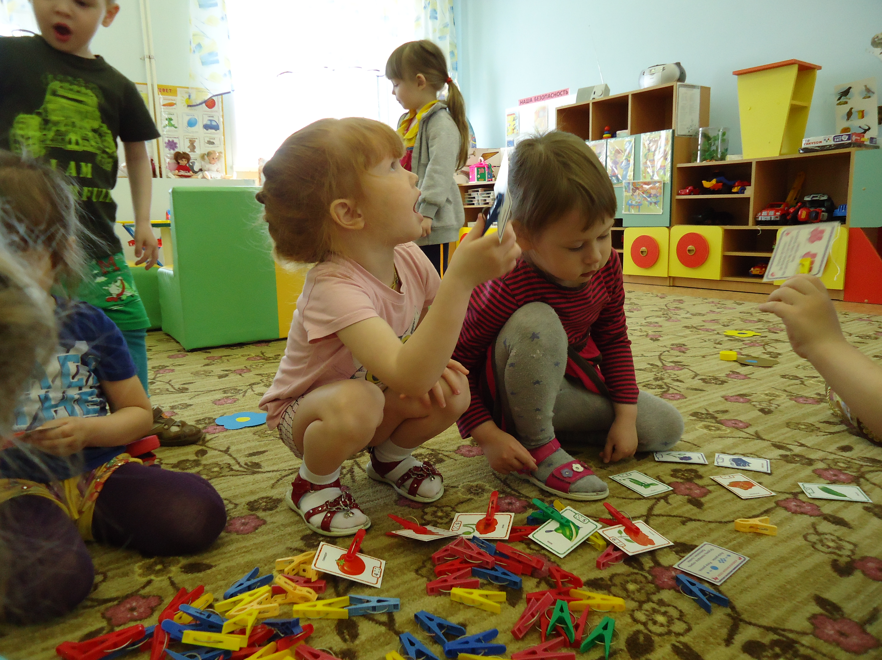

Этапы, последовательность | Содержание совместной деятельности | Деятельность педагога | Деятельность детей, выполнение которой приведет к достижению запланированных результатов
I этап.  Мотивация к деятельности | Здравствуйте, ребята, меня зовут Анна Михайловна. Я бы хотела пригласить вас в увлекательное путешествие. Вы согласны?  Скажите, а настроение у вас сегодня хорошее? Я знаю ребят, которые живут в сказочной стране, у них тоже всегда хорошее, весёлое настроение. И они нам написали письмо. Но сегодня в ваш детский сад пришло так много писем, что какое из этих писем для нашей группы я не знаю. Но у нас есть подсказка, которая поможет нам найти это письмо. Оно должно выглядеть так (воспитатель показывает детям карточку подсказку к блокам Дьенеша, на которой закодирован прямоугольник, синего цвета, большой)  - Итак, давайте проговорим, как должно выглядеть наше письмо?  Дети: Прямоугольник, большой, синий.  А теперь давайте подойдем к столу и найдем наше письмо.( Спросить детей, почему они считают, что это письмо для нас. Объясни свой выбор.)  Молодцы, ребята, нашли письмо. Давайте я его прочитаю  «Здравствуйте дорогие ребята! Пишут вам жители сказочной Солнечной страны. Живут здесь веселые, трудолюбивые ребята. Девочки красивые, да сердцем добрые. Мальчики сильные, как богатыри, да справедливые. Есть у нас в Солнечной стране чудеса. Первое чудо — это солнце, которое появляется на небе после каждого доброго дела, доброго слова. Второе — это солнечные зайчики. Они появляются у ребят, когда те делают что-то хорошее, правильно отвечают, отгадывают загадки. | Настраивает детей на совместную деятельность.  Является образцом для подражания (улыбка, смотрит в глаза детям, спокойный, доброжелательный тон).  Вводит проблемную ситуацию.  Нацеливает на ответы, мотивирует на разнообразные высказывания.  Подводит итог, обобщает ответы детей, хвалит детей за активность  Зачитывает письмо, вводит в игровую ситуацию. | Знакомятся с незнакомым педагогом.  Заинтересованно включаются в обсуждение игровой ситуации.  Отвечают на вопросы воспитателя, размышляют, предполагают.  Ищут письмо по описанным ранее приметам, доказывают правильность своего выбора.  Заинтересованно слушают, эмоционально реагируют на проблему, настраиваются на совместную деятельность
II этап.  Введение в проблему. | Но случилась в Солнечной стране беда: погасло чудо-солнце. Не стало его, злая, сердитая туча спрятала солнце и не выпускает. Девочки заплакали, а мальчики стали их утешать «Не плачьте. Мы напишем письмо ребятам в детский сад, и они помогут спасти солнце»  Ребята, мальчики и девочки из сказочной страны просят нас о помощи. Как вы думаете, сможем ли мы им помочь спасти солнце? А как мы сможем это сделать? (нам нужно найти тучку и сделать для неё что-то хорошее, чем-то порадовать её, чтобы она захотела вернуть солнце в Солнечный город) Ребята, но для этого нам нужно оказаться в Солнечной стране, у нас есть волшебная музыка, которая поможет оказаться нам в сказочной стране. (Звучит музыка, дети кружатся и оказываются в сказочной стране) | Побуждает детей к обсуждению игровой ситуации.  Нацеливает на игру. | Выражают словесно готовность к действиям.  Отвечают на вопросы, размышляют, предполагают.  Принимают правила игры, совершают игровые действия.
III этап.  Поэтапное решение проблем | "На полянке»  - Ребята, посмотрите, мы с вами вышли на поляну, на которой много цветов. Здесь пчелы собирают урожай мёда. Но посмотрите, здесь очень много цветов, пчёлы не успевают собирать весь урожай, давайте поможем собрать пчелам урожай, и может быть, они нам подскажут, где нам искать тучу, которая прячет солнце.  Посмотрите, у каждой пчелки ведерки разные, как вы думаете, почему?  Наверное, они собирают нектар определенного цвета. Какого цвета нектар собирает эта пчелка? А у этой пчелки ведерко разноцветное, как же нам быть? Как ей помочь? (слушает предложения детей, если понадобится, обращает внимание на нарисованную на ведерке геометрическую фигуру)  Ребята, мы помогли пчелам и они подсказывают нам, что чтобы найти тучу, нам дальше нужно идти через лес.  «Чудо-лес».  Вот мы и в лесу, только вот мне кажется, с ним что-то произошло. Выглядит он как-то необычно. Подскажите, что не так? (На деревьях нет листочков.)  Наводящие вопросы:  - Скажите, а какое сейчас время года?  - А какой весенний месяц?  - Весной распускаются на деревьях молодые листочки. Каким они цветом весной?  Наверное, нам нужно помочь сказочному лесу вернуть свои листья, я вижу много «листьев» на земле. Верните их на деревья, только не забудьте, что сейчас весна и листья должны быть зелеными (дети конструируют из прищепок). | Объясняет правила каждой игры, побуждает к действиям. | Рассматривают игровое оборудование.  Высказывают предположения, принимают правила игры.  Начинают игру, сортируют блоки по цвету, форме.  Внимательно рассматривают игровое оборудование.  Высказывают предположения, размышляют.  Принимают правила игры, конструируют из прищепок, выбирая только зеленые.
IV этап.  Физкультминутка | Какой красивый у нас получился лес. Давайте в нем немного поиграем.  Мы по лесу погуляем, (дети шагают)  И немного отдохнем.  Встанем, глубоко вздохнём.  Чудеса у нас на свете,  Стали карликами дети,  А теперь все дружно встали,  Великанами мы стали.  Дружно все похлопаем,  А потом потопаем.  Хорошо мы поиграли?  И ни сколько не устали. | Читает стихотворение и выполняет действия, являясь образцом для подражания. | Выполняют физические упражнения в соответствии с текстом, включают эмоции
III этап  Поэтапное решение проблем | «Угостим Зубастиков»  Ой, ребята. Деревьям мы с вами помогли, но на земле еще остались прищепки. Да только это вовсе не прищепки, а волшебные жители Солнечного леса - Зубастики. Они давно ничего не ели! У зубастиков есть свой секрет, они грызут только то, что с ними одного цвета. Желтому зубастику, например, очень понравится лимон, а красному — помидор и т. д. Нам нужно срочно покормить зубастиков, тогда они, наверняка укажут нам путь к Тучке-Злючке.  Ребята, за нашу доброту Зубастики благодарят нас и подсказали, что осталось выполнить самое последнее, самое трудное задание, тогда мы и найдем нашу тучу.  «Цветные примеры»  Воспитатель показывает карточки, на которых нарисованы «Цветные примеры»  КР. + Ж. = ?  Ж + Син.=?  Кр.+Син=?  Ч. + Бел.=?  Дети высказывают свои предположения, затем проверяют это на опыте.  Ребята, мы выполнили последнее задание и нашли Тучку. Посмотрите на неё, скажите какая она (сердитая, злая, хмурая) Ребята, что мы можем сделать, чтобы тучка стала доброй, и захотела освободить солнышко? (дети предлагают варианты)  Мне кажется, нам помогут наши волшебные краски, которые мы только что изготовили сами. Давайте нарисуем весёлый разноцветный дождь, может быть, тучка порадуется и отпустит наше солнышко. Давайте сначала разомнем наши пальчики и покажем, как стучит дождь. А теперь выберите любой цвет, какой вам нравится, и нарисуем разноцветные капельки для туч (дети рисуют дождь пальчиками).  Ребята, посмотрите, туча от нашего дождя стала весёлой, лёгкой, доброй и решила отпустить Солнце. Теперь в Солнечную страну снова вернутся чудеса. | Объясняет правила каждой игры, побуждает к действиям.  Ставит проблему. Задает вопросы стимулирующие процесс мышления.  Помогает организовать исследовательскую деятельность.  Задает вопросы стимулирующие процесс мышления.  Предлагает пути решения проблемы. | Отвечают на вопросы, размышляют, высказываются  Выполняют игровые действия, разноцветным прищепкам ищут картинки-предметы, совпадающие с ними по цвету. Прикрепляют прищепки к картинкам, сравнивают  Участвуют в опытно-исследовательской деятельности: смешивают разные цвета красок, получают новый цвет. Сравнивают предположения с реальным результатом, обмениваются впечатлениями.  Отвечают на вопросы, размышляют, предполагают.  Выполняют пальчиковую гимнастику.  Выбирают понравившуюся краску, рисуют пальчиками, выполняют коллективную работу.  Любуются, выполненной совместно работой. Испытывают чувство удовлетворения.
V этап.  Рефлексия.  Открытость. | Ребята, смогли мы помочь жителям Солнечной страны? Как мы это сделали? А чем вам понравилось заниматься больше всего? Вы сможете устроить такую игру у себя в группе, а дома с мамой и папой вы бы хотели этим заняться? Я думаю, у вас всё получится.  За свое спасение солнце нам всем дарит своих солнечных зайчиков, чтобы вы всегда оставались такими же добрыми, весёлыми и смелыми. (Сюрпризный момент — медали в виде солнечных зайчиков)  Ну а теперь нам пора возвращаться в детский сад. Давайте снова покружимся под волшебную музыку и окажемся в детском саду.  Наше путешествие закончилось. Мне было очень интересно с вами пообщаться, и я бы хотела встретиться с вами еще раз. Ну а пока до свидания. | Стимулирование к анализу, совместный анализ. Выражает радость и благодарность от успехов детей.  Дарит памятные подарки.  Прощается с детьми, мотивирует на дальнейшую работу в данном направлении | Высказывают своё мнение. Выражают свои чувства.  Выполняют игровые действия.  Прощаются, обещают.

